Konfigurera IIS för Portal
I Portal-delen av DuoSTATION kan användarna registrera nya ärenden och följa sina befintliga ärenden. I detta avsnitt beskrivs hur man konfigurerar de olika delarna på en Windows-server.

Förberedelser
Se till att och IIS (”Web Server (IIS)” role) och .NET (”.NET Framework 4.0.x”) är installerat och fungerar. Välj ut eller skapa ett konto som ska köra webb-delen. Kontot ska ha åtkomst med fullständiga rättigheter i mappen där webb-delens filer ligger och i databasen.

Om Webben skall installeras på en annan server än DuoSTATION-servern, så skall mappen <DuoSTATION-mapp>\Helpdesk kopieras till lämplig mapp på den servern. OBS vid uppdatering av DuoSTATION glöm ej uppdatera denna mappen.

Grundkonfiguration

Skapa en Application Pool
I detta avsnitt skapas den Application Pool som ska användas i webb-delens olika autentiseringar.

1. | Starta ”Internet Information Services (IIS) Manager” från Start-menyn eller kör ”InetMgr.exe”.  Högerklicka i trädet på Application Pools och välj Add Application Pool … under Actions. | 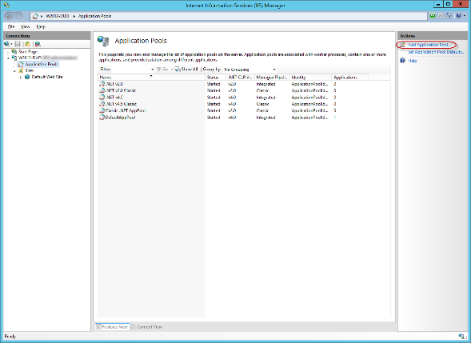
2. | Ange namn DuoSTATIONPool och fyll i enligt formuläret. Välj OK. | 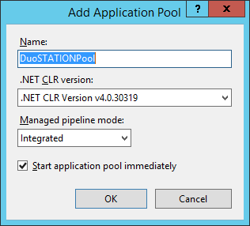
3. | Markera DuoSTATIONPool och klicka sedan på Advanced Settings … under Actions. | 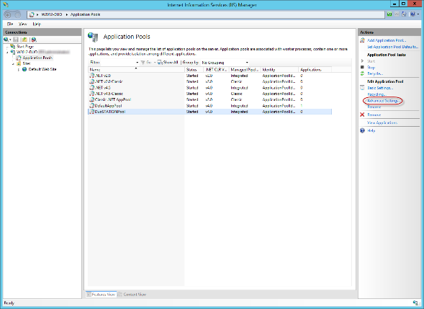
4. | Klicka på i fältet Identity under Process Model för att byta kontot som ska köra tjänsten. | 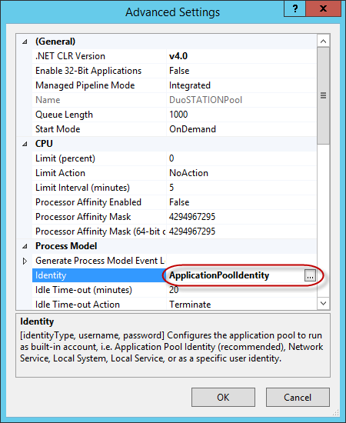
5. | Markera Custom account och klicka på Set …. | 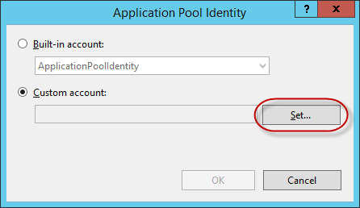
6. | Ange det konto (se Förberedelser) som ska köra webb-delen och lösenordet 2 gånger och klicka därefter på OK till du är tillbaka i huvudfönstret.

Grundinställningar
1. | Markera den Web Site eller skapa en ”Application” som ska köra webb-delen (och markera den).  Välj sedan Basic settings… under Actions. | 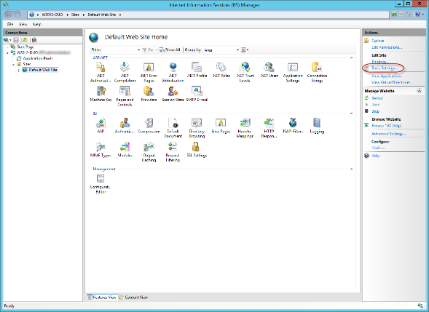
2. | Klicka på Select … för att välja Application pool. | 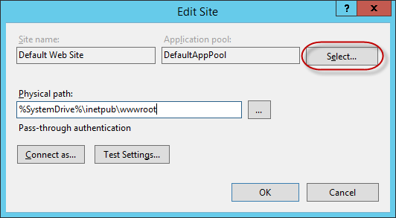
3. | Markera DuoSTATIONPool och välj OK. | 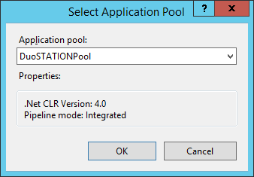
4. | Ange sök väg där filerna till webb-delen ligger.  Välj sedan OK. | 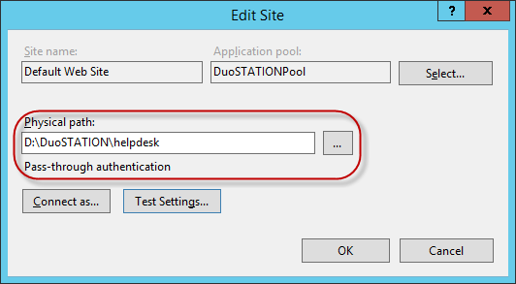

Autentisering

Konfigurera för standardinloggning
Välj denna konfiguration om ni vill kunna låta era användare autentiseras i webb-delen på flera olika sätt.

1. | Öppna inställningar för autentisering genom att markera web-sajten och dubbelklicka på ikonen Authentication. | 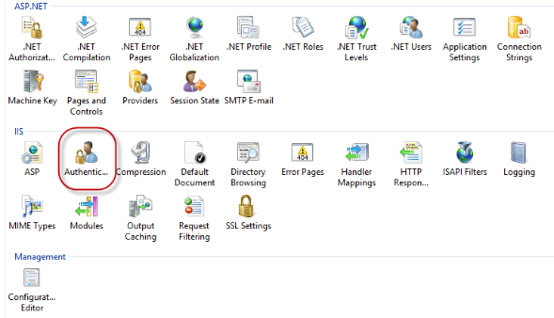
2. | Markera Anonymous Authentication. Se till att den har status Enabled.  Klicka sedan på Edit … under Actions. | 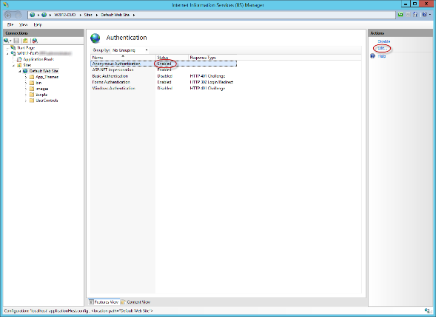
3. | Markera Application pool identity. Klicka sedan OK. | 